Уважаемые жители Хатажукайского
сельского поселения!

Администрация муниципального образования " Хатажукайское сельское поселение" информирует Вас об ответственности за выброс отработанных автомобильных покрышек.

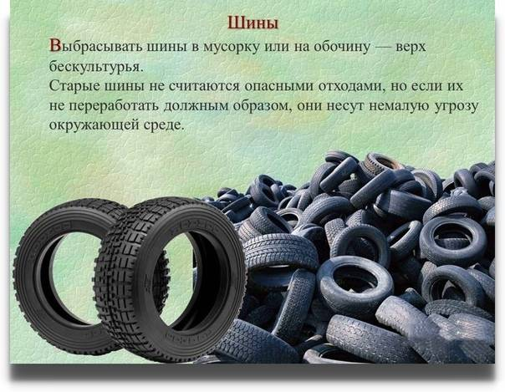

Санкции за выброс отработанных автомобильных покрышек

Существенные штрафы и иные меры ответственности (вплоть до дисквалификации и приостановления деятельности) предусмотрены для юридических лиц за несанкционированное захоронение, сброс таких отходов.
И для физических лиц предусмотрена ответственность.
В соответствии со статьей 51 Федерального закона «об охране окружающей среды» запрещается:
- сброс отходов потребления (а покрышки — это отходы потребления) в поверхностные и подземные водные объекты, на водосборные площадки, в недра и на почву;
- размещение опасных отходов (а покрышки относятся к 4 классу опасности) на территориях, прилегающих к городским и сельским поселениям, в лесопарковых, курортных, лечебно-оздоровительных, рекреационных зонах, на путях миграции животных, вблизи нерестилищ и в иных местах, в которых может быть создана опасность для окружающей среды, естественных экологических систем и здоровья человека;
- захоронение опасных отходов на водосборных площадях подземных водных объектов, используемых в качестве источников водоснабжения, в бальнеологических целях, для извлечения ценных минеральных ресурсов.
Чтобы запрет соблюдался, законодатель предусмотрел ответственность.
В соответствии со статьей 8.2 Кодекса РФ об административных правонарушениях за сжигание, захоронение отработанных покрышек предусмотрено наложение административного штрафа в следующих размерах:
- на физических лиц от 1000 до 2000 рублей;
- на должностных лиц от 2000 до 30000 рублей;
- на индивидуальных предпринимателей от 2000 до 50000 рублей или приостановление деятельности на срок до 90 суток;
- для юридических лиц от 10000 до 250000 рублей или приостановление деятельности на срок до 90 суток.

